
Základní škola Třemošnice, okres Chrudim, Pardubický kraj
538 43 Třemošnice, Internátní 217; IČ: 70989176, tel: 469 661 719,
emaiI: zskola@tremosnice.cz, www.zs-tremosnice.cz
Registrační číslo: CZ.1.07/1.4.00/21.2459
Název: Škola pro každého – kvalita a efektivnost ve využití lidských zdrojů
Výukový materiál
VY_32_INOVACE_17_ DRESSING
Název materiálu
(téma): DRESSING
Sada: Angličtina, 1. stupeň
Autor: Mgr. Romana Čermáková
Anotace: DRESSING
(práce s interaktivní tabulí, pracovní list)

© Výukový materiál je majetkem ZŠ Třemošnice, okres Chrudim, Pardubický kraj, 2012

OBLÉKÁNÍ DRESSING

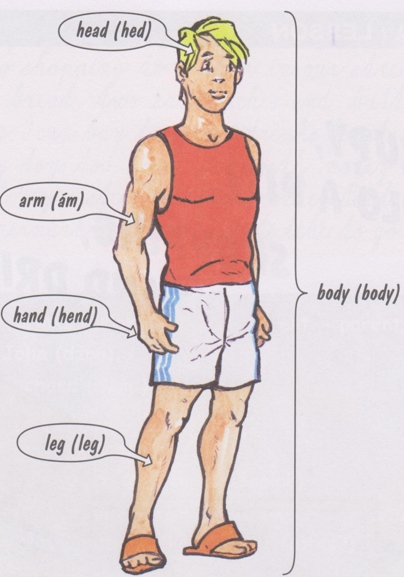
anglicky: výslovnost: česky:

body body tělo
head hed hlava
arm ám paže
hand hend ruka
leg leg noha

Obrázek koresponduje s učebnicí Základy angličtiny pro 2.stupeň ZŠ praktické, 2.díl (nakl.Parta 2009).
anglicky: výslovnost: česky:
body body tělo
head hed hlava
arm ám paže
hand hend ruka
leg leg noha
dressing dresink oblékání
dress dres oblečení
cap kap čepice
shirt šét košile
T-shirt tí šét tričko
trousers trauzez kalhoty
sweater svítr svetr
Spoj anglické a české výrazy:

body body ● ● hlava
head hed ● ● ruka
arm ám ● ● noha
hand hend ● ● tělo
leg leg ● ● paže

dress dres ● ● tričko
cap kap ● ● kalhoty
shirt šét ● ● svetr
T-shirt tí šét ● ● čepice
trousers trauzez ● ● oblečení
sweater svítr ● ● košile
Přelož slovní spojení a věty:

červená čepice, nová košile, zelený svetr, staré oblečení, černé kalhoty, žluté tričko,
1 hlava, 2 nohy, 2 ruce

Já mám nové oblečení.
Já mám novou hnědou košili.
Já mám bílé tričko a modré kalhoty.
Já mám novou košili a nový svetr.
Já nemám zelený svetr.
Já nemám staré oblečení.
Červená čepice je nová.
Petr má 2 čepice.

